Ngày soạn: 06/09/2025

Ngày dạy: 08/09/2025

Tiết:1.2

CHỦ ĐỀ: DI SẢN MĨ THUẬT
BÀI 1: TRANG TRÍ THEO NGUYÊN LÍ CHUYỂN ĐỘNG
(2 tiết)

I. MỤC TIÊU
1. Năng lực
* Năng lực chung:
- Năng lực tự chủ và tự học: Chủ động sưu tầm, chuẩn bị đồ dùng, vật liệu để học tập; chủ động thực hiện nhiệm vụ của bản thân, của nhóm.
- Năng lực giao tiếp và hợp tác: Cùng bạn thực hành, thảo luận và trưng bày, nhận xét sản phẩm.
- Năng lực giải quyết vấn đề và sáng tạo: Có những góc nhìn đa chiều về họa tiết trang trí.
- Năng lực ngôn ngữ: Khả năng trao đổi, thảo luận và giới thiệu, nhận xét, sản phẩm rõ ràng.
* Năng lực riêng:
- Tạo được hoa văn trang trí có tính chuyển động
- Chia sẻ được cảm nhận mảng màu họa tiết, cách sặp xếp trên bài vẽ thể hiện chuyển động.
- Giới thiệu, nhận xét và nêu được cảm nhận về sản phẩm, tác phẩm NT
3. Phẩm chất:
- Hiểu và trân trọng những sản phẩm trang trí trong đời sống.
- Bài học góp phần hình thành và bồi dưỡng ở HS những phẩm chất chăm chỉ, trách nhiệm, trung thực qua các biểu hiện chủ yếu sau: Cảm nhận được vẻ đẹp của bài vẽ trang trí và thêm yêu mến sản phẩm hội họa, từ đó biết cách làm đẹp, trang trí sắp xếp đồ đạc trong gia đình.
- Chuẩn bị đầy đủ các đồ dùng học tập, không tự tiện lấy đồ dùng học tập của bạn.
- Hăng hái trao đổi, thảo luận, có ý thức trong các hoạt động chung.
- Biết giữ gìn vệ sinh lớp học và có ý thức bảo quản đồ dùng học tập. Biết trân trọng sản phẩm của mình và của bạn.
II. THIẾT BỊ DẠY HỌC VÀ HỌC LIỆU
1. Đối với giáo viên
- SGK, Giáo án.
- Một số hình ảnh, video clip liên quan đến bài học.
- Máy tính, máy chiếu.
2. Đối với học sinh
- SGK.
- Tranh ảnh sưu tầm liên quan đến bài học và nội dung học tập.
III. TIẾN TRÌNH DẠY HỌC
A. HOẠT ĐỘNG KHỞI ĐỘNG
1. Mục tiêu: Tạo tâm thế hứng thú cho học sinh và từng bước làm quen bài học.
2. Nội dung: GV trình bày vấn đề, HS trả lời câu hỏi.
3. Sản phẩm học tập: HS lắng nghe và tiếp thu kiến thức.
4. Tổ chức thực hiện:
GV: Cho HS xem video có hình ảnh di sản mỹ thuật , mô tả được chiều hướng chuyển động của hoa văn trên mỗi sản phẩm, giới thiệu bào học.
* Nhiệm vụ
? Cho biết các dạng hoa văn nào xuất hiện trên video?
? Kể tên các hướng chuyển động của hoa văn trong video đó?
? Nêu hiểu biết của em về sáng tạo họa tiết trang trí?
- HS tiếp nhận, thực hiện nhiệm vụ: HS ghi câu trả lời ra giấy.
+ Là sự nhắc lại về nét hình khối, màu sắc một cách có chủ đích để tạo ra một quy luật trong trang trí.
+Từ những hình ảnh trong tự nhiên sau khi cách điệu đã tạo ra những họa tiết trang trí sinh động đẹp.
- GV kết luận: Hoa văn trang trí trên các sản phẩm văn hóa như: Mặt trống đồng, chân cột đình, chùa, …là hoa cúc, hoa sen, chim hạc, hình sóng nước, …được sắp xếp tạo các hướng vận động khác nhau hoặc tạo sự di chuyển của mắt trên sản phẩm trang trí đó..
B. HOẠT ĐỘNG HÌNH THÀNH KIẾN THỨC
HOẠT ĐỘNG 1: KHÁM PHÁ
1. Mục tiêu: Thông qua hoạt động, HS mô tả một số hướng chuyển động của các hoa văn trên các di sản mỹ thuật, nhận biết được cách sắp xếp các hoa văn đó trên di sản, nhận biết được nguyên lí chuyển động mở và chuyển động khép kín, chia sẻ được cảm nhận về vẻ đẹp và ý nghĩa của di sản.
2. Nội dung: GV trình bày vấn đề, HS quan sát tranh ảnh, thảo luận và trả lời các câu hỏi.
3. Sản phẩm học tập: Câu trả lời của HS.
4. Tổ chức hoạt động:
HOẠT ĐỘNG CỦA GIÁO VIÊN – HỌC SINH | DỰ KIẾN SẢN PHẨM
Bước 1: GV chuyển giao nhiệm vụ học tập  GV yêu cầu HS thảo luận theo cặp đôi, quan sát các bài vẽ trong SGK tr.3 và cho biết:  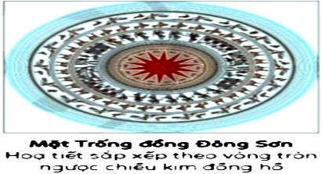  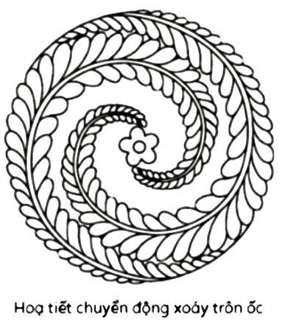  + Tên các họa tiết trang trí?  + Chiều hướng chuyển động của các họa tiết trang trí.  + Tên một số sản phẩm được trang trí theo nguyên lý chuyển động.  - GV yêu cầu HS quan sát hình ảnh trong SGK tr.4 và trả lời các câu hỏi:  + Họa tiết được cách điệu từ những đối tượng nào?  + Cách sắp xếp họa tiết và màu sắc như thế nào?  Bước 2: HS thực hiện nhiệm vụ học tập  - HS quan sát hình ảnh, thảo luận và trả lời câu hỏi.  - GV hướng dẫn, theo dõi, hỗ trợ HS nếu cần  Bước 3: Báo cáo kết quả HĐ và thảo luận  - GV mời đại diện HS trả lời.  - GV mời HS khác nhận xét, bổ sung.  Bước 4: Đánh giá kết quả, thực hiện nhiệm vụ học tập  GV đánh giá, nhận xét, chuẩn kiến thức, chuyển sang nội dung mới. | I. Quan sát - Nhận thức  - Hình 1: Mặt trống đồng Đông Sơn, họa tiết sắp xếp theo vòng tròn ngược chiều kim đồng hồ.  - Hình 2: Lá và hoa, họa triết chuyển động xoáy trôn ốc.  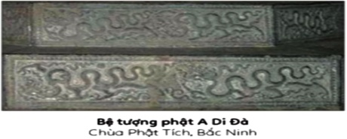  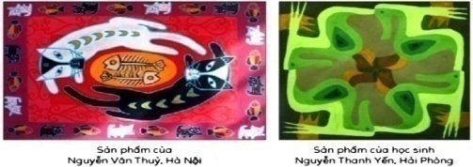  Kết luận: (Em có biết)  Có nhiều dạng trang trí chuyển động như: Sắp sếp xoáy tròn quanh một tâm tạo sự khép kín (Họa tiết trên mặt trống đồng) Sắp sếp hình xoáy trôn ốc tạo sự mở của bố cục, sắp xếp theo chiều để phát triển, kéo dài chuỗi họa tiết, … sự xuất hiện của những họa tiết trang trí trên đồ vật thể hiện nhu cầu thẩm mỹ của con người. Họa tiết trang trí không chỉ làm đẹp cho sản phẩm mà còn mang ý ngĩa lịch sử và văn hóa quốc gia, dân tộc.
HOẠT ĐỘNG 2: LUYỆN TẬP (Sáng tạo, thực hành, luyện tập)
Hoạt động 2: Sáng tạo
1. Mục tiêu: Thông qua hoạt động, HS tìm được ý tưởng và phương pháp thực hành sáng tạo họa tiết trang trí phù hợp.
2. Nội dung: GV trình bày vấn đề, HS thực hành theo hướng dẫn của GV.
3. Sản phẩm học tập: Lựa chọn được phương pháp thực hành phù hợp.
4. Tổ chức hoạt động:
HOẠT ĐỘNG CỦA GIÁO VIÊN – HỌC SINH | DỰ KIẾN SẢN PHẨM
Bước 1: GV chuyển giao nhiệm vụ học tập  - GV hướng dẫn HS tìm ý tưởng cho bài vẽ:  Nhiệm vụ 1: Tìm hiểu ý tưởng  - GV hướng dẫn HS các bước tìm ý tưởng:  Bước 1: Xác định chủ đề HT trang trí (tìm hiểu các hình định trang trí).  Bước 2: Chọn họa tiết chính, họa tiết phụ (Lựa chọn họa tiết phù hợp, có ý tưởng về cách sắp xếp họa tiết và dự kiến màu sắc sản phẩm)  Bước 3: Xác định vật liệu và đồ dùng thực hành.  Kết luận:  Hoa văn trên các di sản mỹ thuật rất phong phú về tạo hình cũng như nội dung, ý nghĩa. Tùy theo mỗi cá nhân có thể lựa chọn chủ đề hoa văn họa tiết trang trí, sắp xếp họa tiết theo nguyên lý chuyển động mở hay chuyển động khép kín (Cách sắp xếp hoa tiết trang trí phải tạo nên hướng chuyển động rõ ràng)  Nhiệm vụ 2: Thực hành  - GV hướng dẫn HS hai cách vẽ.  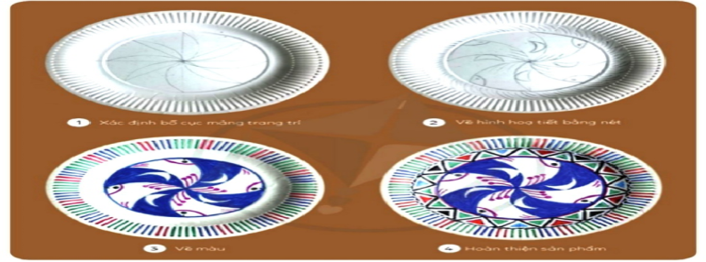  Bước 2: HS thực hiện nhiệm vụ học tập  - Học sinh làm bài thực hành.  - GVHD, theo dõi, hỗ trợ HS nếu cần thiết.  Bước 3: Báo cáo kết quả hoạt động và thảo luận  - GV mời đại diện HS trưng bày sản phẩm.  Bước 4: Đánh giá kết quả, thực hiện nhiệm vụ học tập  GV đánh giá, nhận xét, chuẩn kiến thức, chuyển sang nội dung mới. | II. Sáng tạo  1. Tìm ý tưởng  Bước 1: Xác định chủ đề họa tiết trang trí.  Bước 2: Chọn họa tiết chính, họa tiết phụ  Bước 3: Xác định vật liệu và đồ dùng thực hành.  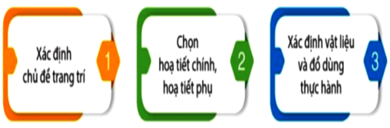  2. Thực hành  - Các phương pháp thực hành: Trang trí đĩa theo nguyên lý chuyển động.  - Bước 1: Xác định bố cục mảng trang trí  - Bước 2: Vẽ hình họa tiết bằng nét  - Bước 3: Vẽ màu  - Bước 4: Hoàn thiện sản phẩm.  * Gợi ý:  - Có thể thực hiện mẫu trang trí chuyển động ra giấy: Đĩa giấy, mũ, nón, các đồ dùng khác.  - Bố cục chuyển động có thể thực hiện trên các hình: Hình vuông, hình chữ nhật, đường diềm.  - Họa tiết chính thường được vẽ lớn hơn, ở vùng trung tâm, mầu sắc chính cũng là điểm nhấn của sản phẩm.  - Có thể sử dụng họa tiết cổ, hoặc tự sáng tạo họa tiết để trang trí.  Yêu cầu:  - Bố cục hoa văn theo nguyên lý chuyển động  - Bố cục mảng họa tiết chính và họa tiết phụ rõ ràng.  - Ưu tiên sử dụng các họa tiết trang trí là vốn cổ dân tộc.  3. Luyện tập  Em hãy lựa chọn họa tiết, hoa văn từ di sản văn hóa các dân tộc để thực hiện một bài tập trang trí theo nguyên lý chuyển động.  * Yêu cầu: Bố cục hoa văn theo nguyên lý chuyển động.  + Bố cục mảng họa tiết chính và họa tiết phụ rõ rang.  + Ưu tiên sử dụng các họa tiết là vốn cổ dân tộc.
HOẠT ĐỘNG 3: THẢO LUẬN
1. Mục tiêu: Thông qua hoạt động, HS trưng bày bài vẽ sáng tạo họa tiết trang trí và chia sẻ với GV, các bạn trong lớp học.
2. Nội dung: GV trình bày vấn đề, HS trưng bày sản phẩm và chia sẻ.
3. Sản phẩm học tập: Phần trình bày và câu trả lời của HS.
4. Tổ chức thực hiện.
HOẠT ĐỘNG CỦA GIÁO VIÊN- HỌC SINH | DỰ KIẾN SẢN PHẨM
Bước 1: Giáo viên chuyển giao nhiệm vụ học tập.  -Yêu cầu:  + Ý tưởng sử dụng loại hoa văn trang trí trên sản phẩm của em như thế nào?  + Nguyên lý chuyển động được thể hiện như thế nào trên sản phẩm.  + Nhận xét về một mẫu trang trí mà em thích nhất.  + Em muốn sử dụng mẫu trang trí của mình vào việc gì.  + Bố cục theo đường trục ngang, đường trục dọc hoặc cả hai  + Có thể sử dụng màu sắc hoặc vẽ bằng các độ đậm nhạt đen trắng.  Bước 2: HS thực hiện nhiệm vụ học tập  - GV hướng dẫn, theo dõi, hỗ trợ HS nếu cần thiết.  Bước 3: GV tổ chức báo cáo, thảo luận, kết luận:  - GV mời đại diện HS trưng bày sản phẩm.  Bước 4: Đánh giá kết quả, thực hiện nhiệm vụ học tập  GV đánh giá, nhận xét, chuẩn kiến thức, chuyển sang nội dung mới. | III. Thảo luận  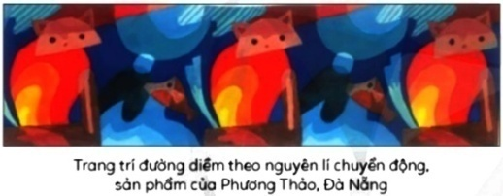  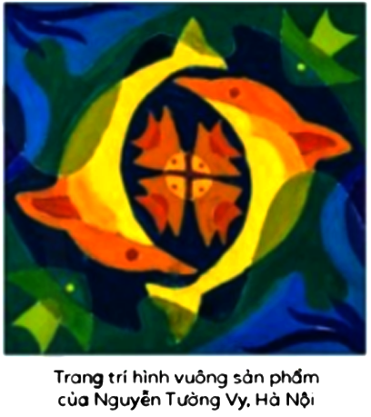  Học sinh trình bày chia sẻ về sản phẩm mĩ thuật theo gợi ý của giáo viên
HOẠT ĐỘNG 4: VẬN DỤNG
1. Mục tiêu: Thông qua hoạt động, HS sử dụng bức vẽ để trang trí bàn học, không gian sinh hoạt...
2. Nội dung: GV trình bày vấn đề, HS thực hành bài vẽ sáng tạo họa tiết trang trí.
3. Sản phẩm học tập: SPMT của HS.
4. Tổ chức hoạt động:
* Nhiều đồ dung trong đời sống được trang trí theo nguyên lí chuyển động. Em hã quan sát và vận dụng nguyên lý này đê sáng tạo sản phẩm
+ Sản phẩm được tạo được có thể ứng dụng vào trang trí trên tường, hoạc trang trí các đồ vật dung trong sinh hoạt gia đình.
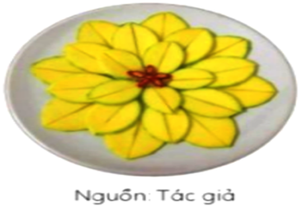
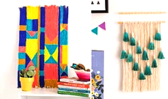

* Em cần nhớ: Nguyên lí chuyển động được sử dụng phổ biến trong nghệ thuật trang trí. Nó giúp cho bố cục trang trí có thể sử dụng một mô típ nhiếu lần trên sản phẩm mà vẫn có sự phong phú hấp dẫn.
+ Sử dụng một phong cách sáng tạo những họa tiết vốn cổ của các dân tộc để tạo ra những sản phẩm mới là góp phần lưu giữ giá trị nghệ thuật của di sản mĩ thuật.
- GV yêu cầu HS: Hãy áp dụng những kiến thức đã học sử dụng trang trí.
- HS tiếp nhận, thực hiện nhiệm vụ .
- Chuẩn bị cho bài học tiết tiếp theo
Gợi ý: Một số SPMT của HS
- GV nhận xét, đánh giá.
IV. HƯỚNG DẪN TỰ HỌC
- Bài vừa học :
+ học thuộc nội dung bài học
+ Tiếp tục hoàn thành bài tập
- Bài sắp học :
+ Xem trước bài 2: Thời trang áo dài việt nam

+ Chuẩn bị: SGK, giấy vẽ, màu vẽ...

